大庆四中2016～2017学年度第一学期期中考试高一年级
地理学科试题

考试时间：70分钟 分值：100分
本试卷分第Ⅰ卷（选择题）和第Ⅱ卷（非选择题）两部分
第Ⅰ卷（选择题）
单选题（本题包括30小题，每小题2分，共60分）
1．读右图，根据“地球圈层构成示意图”中所示的圈层位置，判断A、B、C分别为：
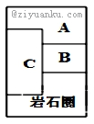A．生物圈、大气圈、水圈
B．大气圈、水圈、生物圈
C．水圈、大气圈、生物圈
D．大气圈、生物圈、水圈
2．下列关于地球的内部结构，叙述正确的是：
A．地壳和地幔的分界面是古登堡面
B．大陆地壳较大洋地壳更厚
C．岩石圏指地壳和上地幔
D．内核呈液态
3.贮煤地层的岩石类型一般是
A.侵入岩 B.喷出岩 C.沉积岩 D.变质岩
4．不是在板块消亡边界形成的是
A．海沟 B．岛弧 C．海岸山脉 D．裂谷
5．喜马拉雅山脉由
A、太平洋板块和亚欧板块相撞而成 B、亚欧板块和印度洋板块相撞而成
C、印度洋板块和非洲板块相撞而成 D、亚欧板块和非洲板块相撞而成
读下图，回答6～7题。
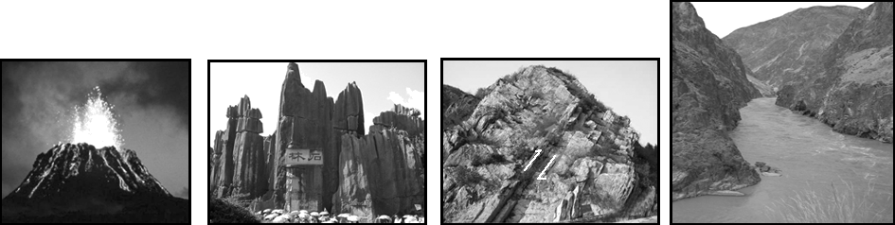
甲 火山 乙 石林 丙 断层 丁 怒江河谷
6．主要由内力作用形成的地貌景观是
A．甲和乙 B．乙和丙 C．丙和丁 D．甲和丙
7．下列有关地貌景观乙和丁的成因差异的叙述，正确的是
A．前者为流水堆积作用形成，后者为流水侵蚀作用形成
B．前者为风力堆积作用形成，后者为风力侵蚀作用形成
C．二者均为流水侵蚀作用而成，前者以化学作用为主，后者以机械作用为主
D．二者均为流水侵蚀作用而成，前者以机械作用为主，后者以化学作用为主
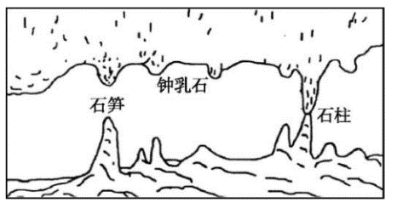
读某洞穴剖面景观示意图,完成第8-9题。
8.图中所表示的地貌景观是在
A.石灰岩分布区 B.花岗岩分布区
C.玄武岩分布区 D.片麻岩分布区
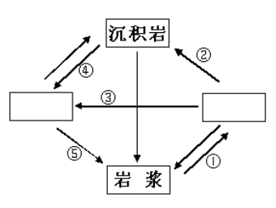
9.下列岩石属于变质岩的是
A.花岗岩 B.页岩 C.大理岩 D.石灰岩
读“地壳物质循环简略示意图”回答10-11题
10．图中能够表示上升冷凝的箭头是
A、① B、② C、③ D、④
11．图中与箭头③所示的地质作用相同的箭头是
A、① B、② C、④ D、⑤
12．大气垂直分层中形成航空最佳飞行层的主要原因是该层：
Ａ、气温相对下高上低，大气稳定
Ｂ、水汽含量较多，但尘埃少，水汽不易成云致雨
Ｃ、大气易电离，有利于保持与地面的短波通讯
Ｄ、大气以平流为主，大气的能见度好
13．下列四幅图是纬度相同的四地，昼夜温差最小的是
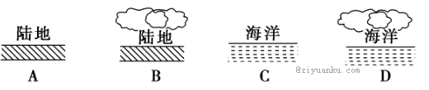
读图，完成14～15题。
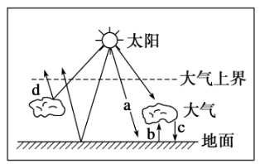
14．近地面大气的主要的、直接的热源是
资*源%库A．地面辐射 B．太阳辐射
C．大气辐射 D．大气逆辐射
15．大气对地面的保温作用以及它们在图中对应字母的组合，正确的是
A．到达地面的太阳辐射——a
ziyuanku.comB．大气的反射作用——d
C．大气的吸收作用——b
D．大气的逆辐射作用——c
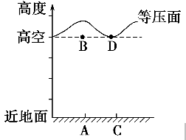
16．读图，下列各点关系正确的是
A．图中四点气压：C>B>A>D
B．高空中空气由D处流向B处
C．近地面A处温度高于C处
D．A、B、C、D之间不可能形成热力环流
17．地面上不同地区的热量差异会引起空气流动。下列示意图中符合热力环流原理的是
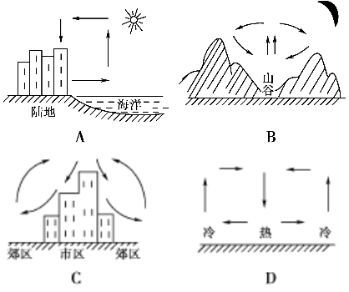
右图是形成北半球近地面风的各种力的示意图。读图，回答18～19题。
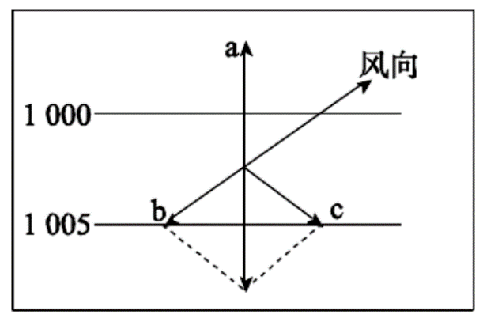
18．图中表示水平气压梯度力、地转偏向力、摩擦力的字母依次是
A．abc B．bca C．bac D．acb
19．如果b不存在，风吹的方向最终
A．与图中风向一样 B．这种情况不存在
C．与等压线平行 D．与等压线垂直
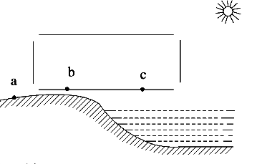
20．右图为“某地海岸附近热力环流示意图”。如果该地气压场比较稳定，且等压线分布均匀，则
$来&源：ziyuanku.comA．风由b吹向c，b地风力大于c地
B．风由b吹向c，b地风力小于c地
C．风由c吹向b，c地风力大于b地
D．风由c吹向b，c地风力小于b地
21.关于气压带叙述错误的是
A.全球7个气压带，3个低压带，4个高压带
B.热的地方形成低压，冷的地方形成高压
C.气压带分布具有高低相间的规律
D.低压带气流上升，多云雨；高压带气流下沉，多晴天
22.读“北半球中高纬度环流示意图”，分析下列说法正确的是
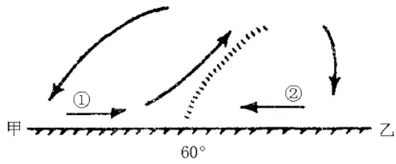
A.甲点位于30°N附近
B.乙点位于30°N
C.①是冷性气流
D.②盛行西南风
读图。
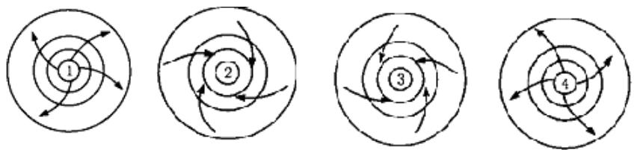

23.图中四地说法正确的是
A.①图是南半球的反气旋 B.②图是北半球的反气旋
C.③图是北半球的气旋 D.④图是南半球的气旋
24．造成浙江省伏旱和台风的天气系统分别是
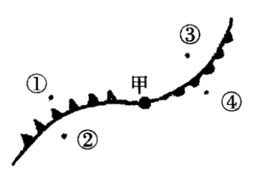
A.暖锋和气旋 B.冷锋和气旋 C.反气旋和气旋 D.反气旋和暖锋
右图中甲地位于低气压中心，读图回答25～26题。
25．图中四点受暖气团控制的是
A．①③ B．②④ C．①④ D．②③
26．下列叙述正确的是
A．甲地盛行下沉气流
B．此图是北半球的锋面气旋
C．②地吹偏南风，③地吹偏北风
D．③地出现连续性降水
27．我国北方广大地区“秋高气爽”的天气，是下列哪个影响的结果
A．冷锋 B．暖锋 C．气旋 D．反气旋
28．指出在准静止锋控制下形成的天气现象
A．贵阳冬季的阴雨天气 Ｂ．北方夏季的暴雨天气
C．长江中下游夏季的伏旱天气 Ｄ．我国冬季的寒潮天气
WWW.ziyuanku.com分析某地5月5日前后几天的天气变化资料统计图，回答
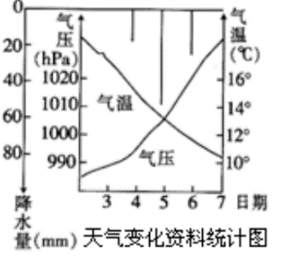
29～30题。
29.这次天气变化过程最可能是由
A.反气旋影响 B.冷锋影响
C.气旋影响 D.准静止锋影响
30.这次降水形成过程是
WWW.ziyuanku.comA.气流下沉形成 B.气流对流上升造成
C.暖气团主动沿锋面爬升造成 D.暖气团被迫抬升造成

第Ⅱ卷
31．读下面“某地地质剖面示意图”，回答下列问题：（20分）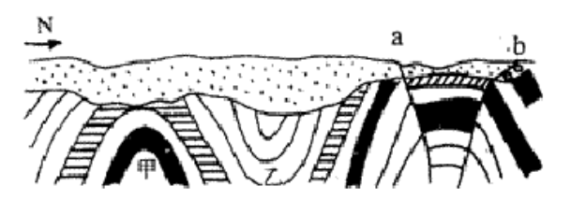
（1）图中表示的地质构造是：甲_______；乙 ；ａ、ｂ_______。（6分） 
（2）甲构造顶部缺失的原因是_____________________。（2分） 
（3）该地上覆岩层是_______作用形成的。（2分）
（4）如果在这里修一条东西向的地下隧道，应选择甲地还是乙地?_______。原因是_____________________。（6分）
(5)如果在这里寻找地下水，应选择甲地还是乙地？ 。原因是 。（4分）

32.读某月份海平面等压线分布图，回答：（20分）
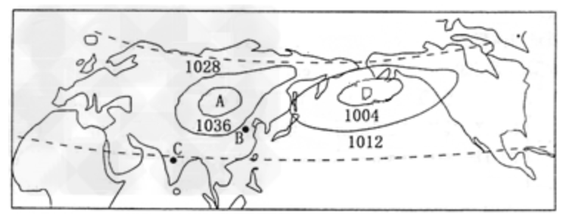
（1）填出图中气压中心的名称：A ，D_______________。（4分）
（2）A气压形成的原因是 ；被切断的气压带是 。（4分）
（3）受A气压中心的影响，图中B点盛行 风，我国的天气以 为主要特征。（4分）
(4)C地7月盛行 风，其主要的成因是 ，由此可见季风的成因除 外,还有 等。（8分）
资*源%库 ziyuanku.com

大庆四中2016～2017学年度第一学期期中考试高一年级
地理学科试题答案
Ziyuanku.com单选题（本题包括30小题，每小题2分，共60分）
1-5BBCDB 6-10DCACA 11-15CDDAD 16-20CBDCC
21-25BACCA 26-30CDABD
31（1）背斜 向斜 断层 （6分）
（2）地壳上升，背斜顶部因受张力作用易被侵蚀 （2分）
（3）沉积 （2分）
（4）甲 甲为背斜构造，岩层向上拱起，具有较强的稳定性和安全性；地下水不易渗漏，洞内较干燥（6分）
（5）乙 乙地为向斜构造，下层岩石封闭，利于储水。（4分）
32（1）亚洲高压或蒙古——西伯利亚高压；阿留申低压（4分）
（2）冬季亚欧大陆气温低，形成高压中心；副极地低气压带（4分）
（3）西北；寒冷干燥（4分）
（4）西南；南半球的东南信风越过赤道偏转而成；海陆热力性质差异；气压带风带的季节移动（8分）

